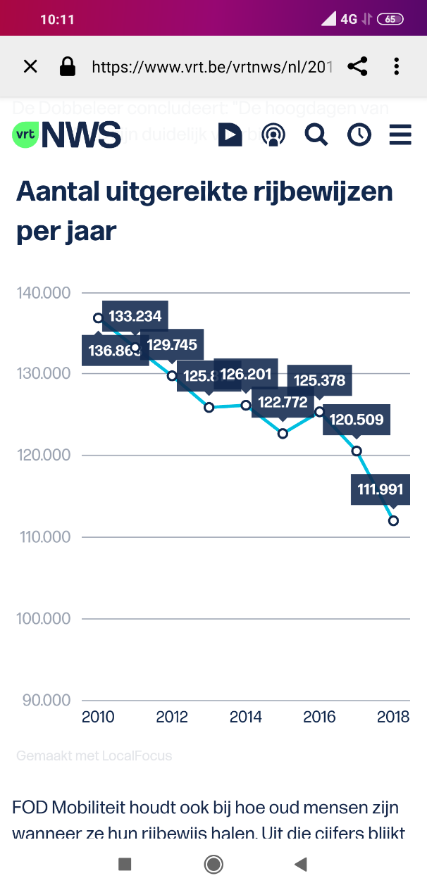

**Grafiek: Aantal uitgereikte rijbewijzen per jaar**[www.vrt.be](http://www.vrt.be)

Deze grafiek komt uit een artikel van VRT NWS van 13 februari 2019 over het feit dat jongeren steeds minder vaak hun rijbewijs halen.

Op de grafiek kan men op de y-as het aantal uitgereikte rijbewijzen zien en op de x-as de tijdsaanduiding per jaar.

Op eerste zicht is er op de grafiek een sterke daling op te merken van het aantal uitgereikte rijbewijzen de laatste jaren. Als men echter naar het beginpunt van de y-as kijkt, ziet men dat deze pas begint vanaf 90.000. Dit zorgt wel voor een grafiek die mooi leesbaar is binnen de afmetingen van het scherm maar daartegenover krijgt de lezer ook een vertekend beeld van hoe de data er in realiteit uitziet.

Hieronder heb ik in JupyterLab met Python een simulatie gemaakt van de data met het beginpunt van de y-as expliciet als 0 ingesteld.

Men kan nu zien dat in het perspectief van 100.000 rijbewijzen deze daling lang niet meer zo spectaculair is dan eerst leek.

